场（厂）内专用机动车辆首检
网上报检流程

第一步：登录
1、登录青岛市特种设备检验研究院官网http://www.qdtj.org.cn/，点击进入首页——网上报检——使用单位
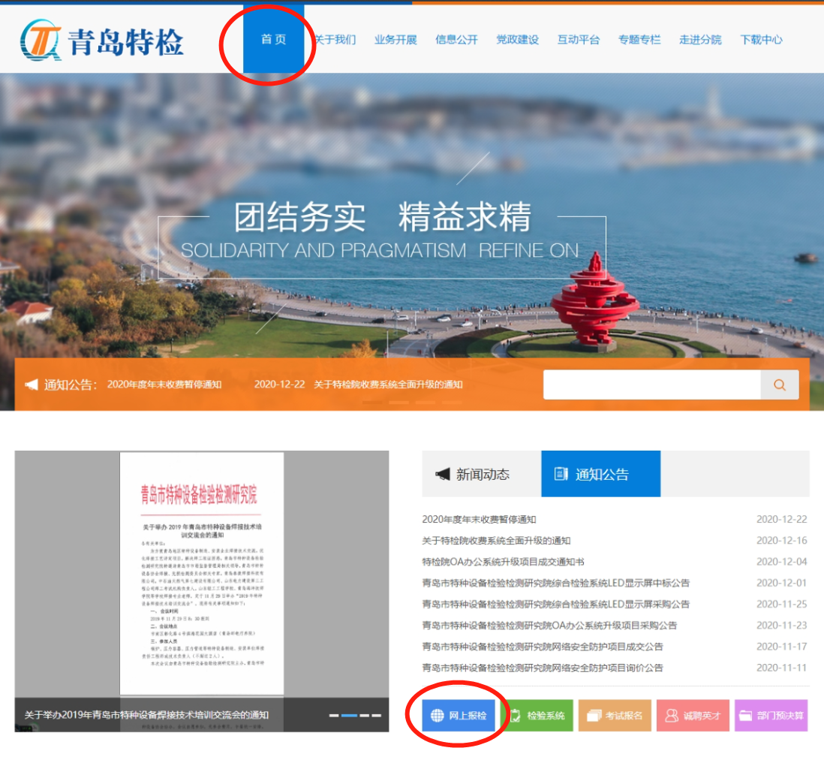

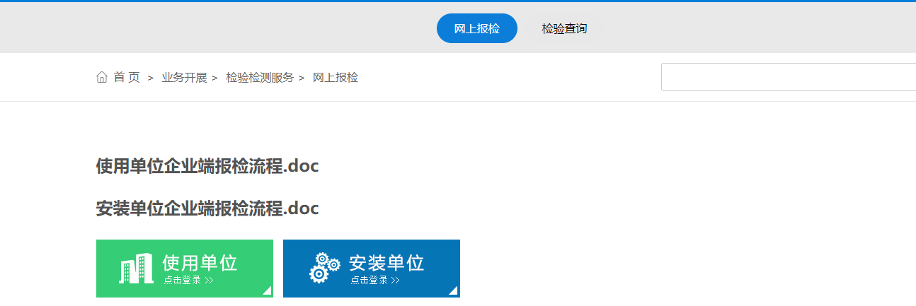

2、登录企业端管理平台
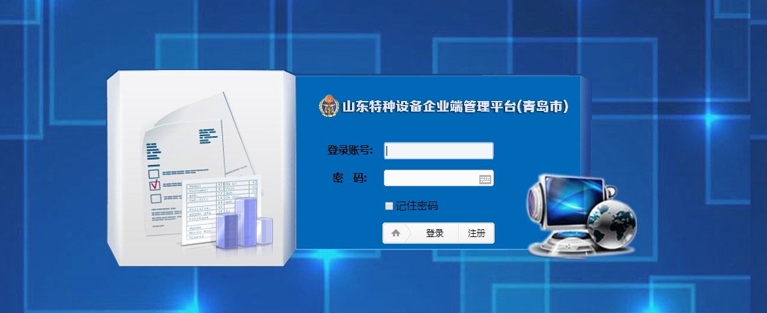
★注：1.若无账号可点击注册；
2.若您提交的注册申请两个工作日未处理，可拨打0532-85812365咨询。

第二步：填写报检信息
报检信息——设备报检——新建厂车首检——填写信息、上传附件——提交审核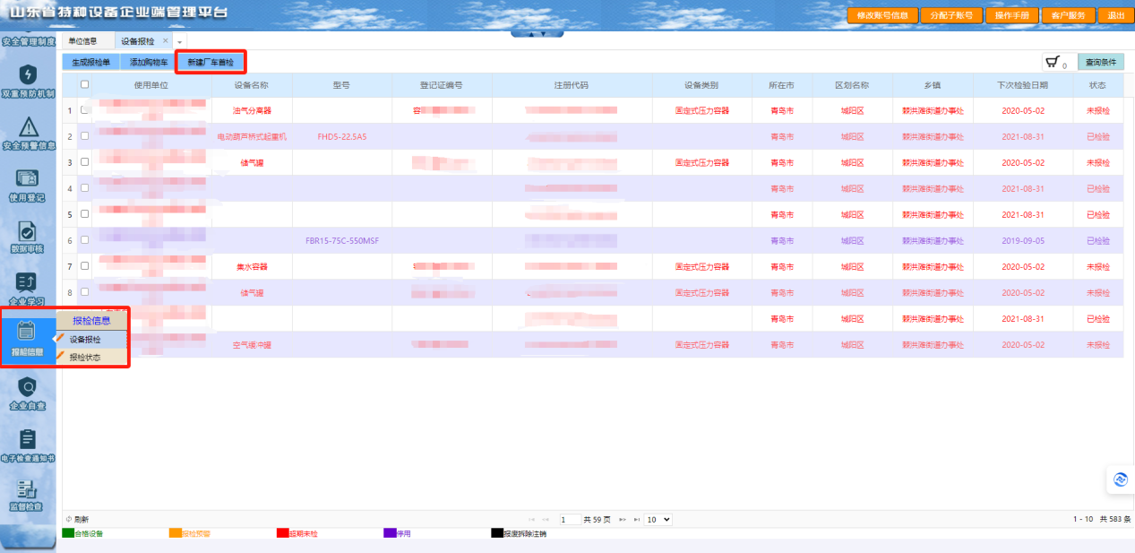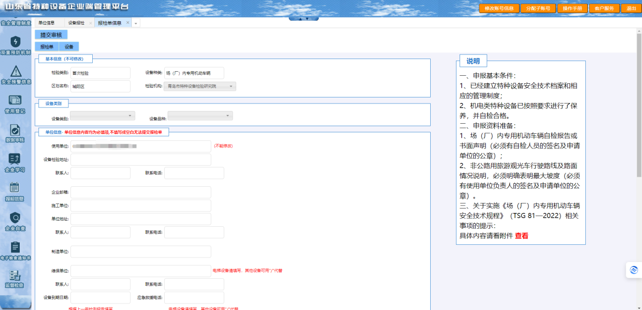
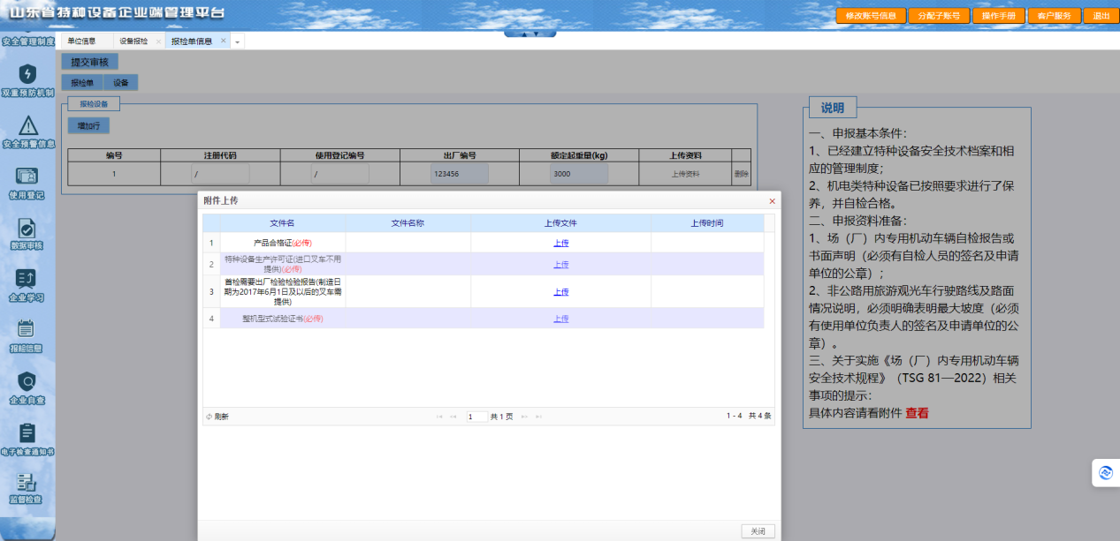
★注：1.缴款信息栏为开票信息，填写时请认真核对开票信息，务必保证信息准确性，审核通过后将无法修改开票信息；
2.如使用支票，发票户头填写务必与支票公章一致。

第三步：缴费
报检成功后，查看报检信息——报检状态
1、审核通过：点击页面上方“缴款通知书”按钮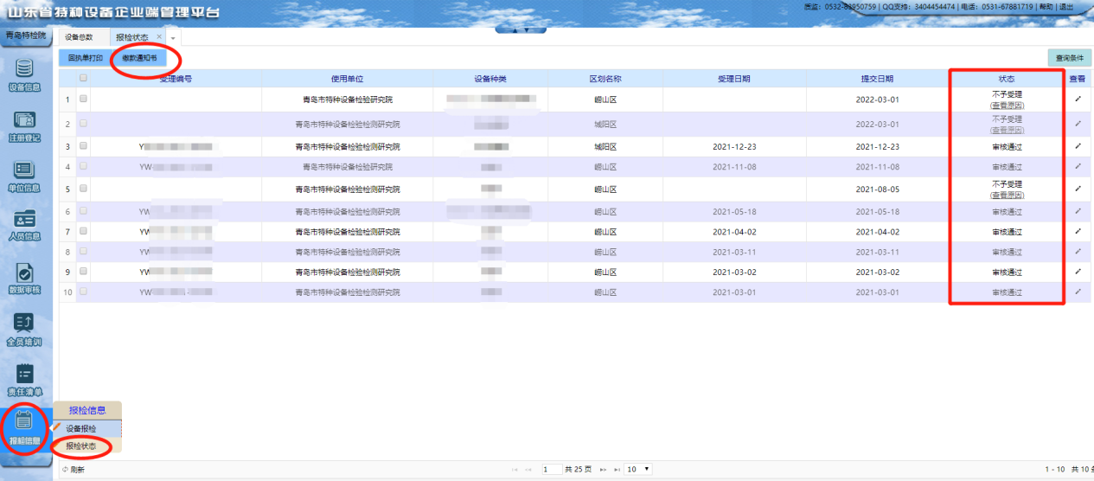
根据青岛市非税收入电子缴款通知书上的内容进行缴款（可扫描页面上的二维码进行缴款）
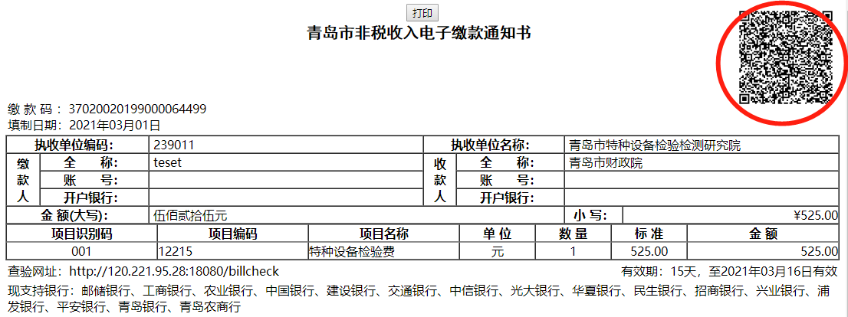
★注：电子缴款通知书有效期为15天，请及时缴纳检验费用，确保报检成功。
2、审核不通过：工作人员将不予受理原因一次性返回，请修改后重新提交
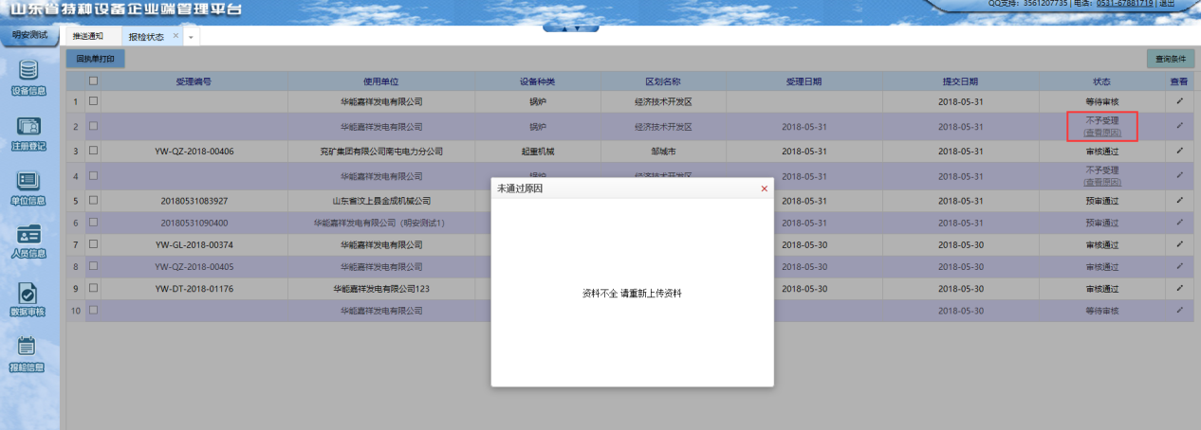

报检咨询电话：崂山本部0532-85812365/收费0532-68069309
山东路分部0532-85803365
青西分院0532-86871800
即墨分院0532-89069626
胶州分院0532-82206931
平度分院0532-84351679
莱西分院17853211850/16678622661
投诉电话：0532-85800690

2023年12月25日

